**МИНИСТЕРСТВО ОБРАЗОВАНИЯ И НАУКИ РОССИЙСКОЙ ФЕДЕРАЦИИ**

Федеральное государственное бюджетное образовательное учреждение высшего образования

САМАРСКИЙ ГОСУДАРСТВЕННЫЙ ТЕХНИЧЕСКИЙ УНИВЕРСИТЕТ

Институт автоматики и информационных технологий

Кафедра «Информатика и Вычислительная техника»

**ОТЧЕТ**

**о выполнении лабораторной работы №7**

по дисциплине Компьютерные средства искусственного интеллекта

на тему Нейросеть с библиотеками

|  |  |  |  |  |
| --- | --- | --- | --- | --- |
| **Преподаватель** |  |  |  | А.А. Тюгашев |
|  | (должность) | (подпись) | (дата) | (инициалы, фамилия)  К.В. Портнов |
|  | (должность) | (подпись) | (дата) | (инициалы, фамилия) |
| **Студенты** | 4-ИАИТ-119 |  |  | Е.А. Щаев |
|  | (группа) | (подпись) | (дата) | (инициалы, фамилия) |

Самара 2024 г.

**Цель работы.** Разработать программу для классификации изображений, используя обученную модель MobileNetV2.

**Программный код на языке Python:**

import tensorflow as tf

from tensorflow.keras.applications import MobileNetV2

from tensorflow.keras.applications.mobilenet_v2 import preprocess_input, decode_predictions

from tensorflow.keras.preprocessing import image

import numpy as np

import matplotlib.pyplot as plt

import os

# Загрузка обученной модели

model = MobileNetV2(weights='imagenet')  # Загружаем модель с весами ImageNet

# Функция для загрузки и подготовки изображений

def load_and_preprocess_images(image_paths):

    images = []

    for img_path in image_paths:

        # Загрузка изображения и изменение размера

        img = image.load_img(img_path, target_size=(224, 224))

        img_array = image.img_to_array(img)  # Преобразуем в массив NumPy

        img_array = preprocess_input(img_array)  # Предобработка

        images.append(img_array)

    return np.array(images)

def display_predictions(image_paths, predictions):

    for img_path, prediction in zip(image_paths, predictions):

        # Отображение изображения

        img = image.load_img(img_path, target_size=(224, 224))

        plt.imshow(img)

        plt.axis('off')

        plt.title("Результаты классификации")

        plt.show()

        # Проверяем размерность предсказаний

        if len(prediction.shape) == 1:  # Если одномерный массив

            prediction = np.expand_dims(prediction, axis=0)  # Преобразуем в 2D-формат

        # Топ-3 предсказания

        decoded_predictions = decode_predictions(prediction, top=3)

        print(f"Предсказания для {os.path.basename(img_path)}:")

        for i, (imagenet_id, label, score) in enumerate(decoded_predictions[0]):

            print(f"  {i+1}: {label} ({score:.2f})")

        print()

# Указываем пути к изображениям

image_paths = []

# Загрузка и предобработка изображений

images = load_and_preprocess_images(image_paths)

# Прогнозирование классов

predictions = model.predict(images)

# Отображение результатов

display_predictions(image_paths, predictions)

**Пример работы программы:**

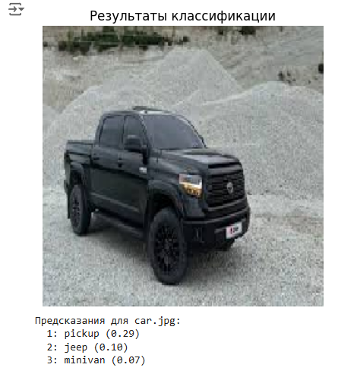

Рисунок 1 – Нейросеть определила пикап

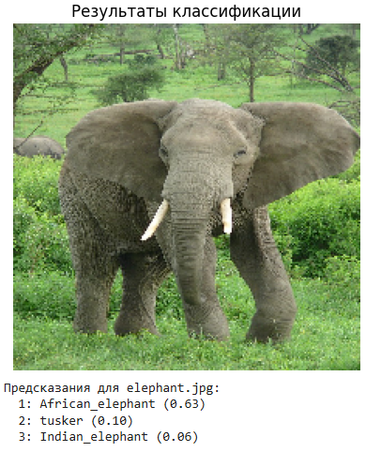

Рисунок 2 – Нейросеть определила Африканского слона

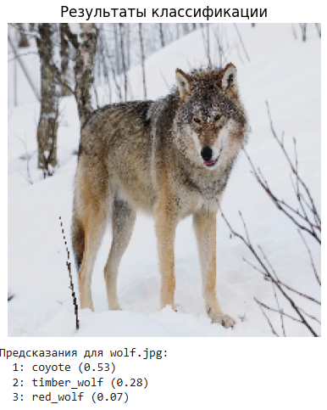

Рисунок 3 – Нейросеть определила койота

**Вывод:** Проверили работу обученной модели на классификацию изображений.